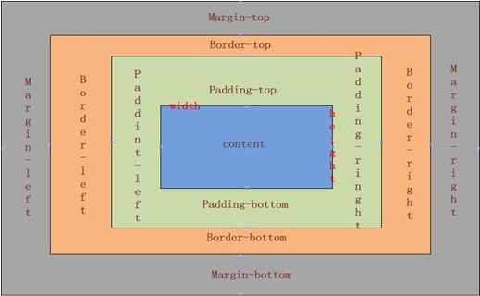

盒模型，width和height外是padding，而不是内，border里是有width和padding的，而不是只有·width，padding在border外；

Margin是外边距，是元素的属性，不是定位特征，虽然可以用这个定个位，比如中间的margin-left 220px，距离外面的左边距，就是用margin撑开了

兄弟元素之间排列的话会存在margin合并，但是要是block才能合并，inline是不合并的，所以最右侧的图片就把img弄成了block，这样图片上下的距离就是20px而不是10px

Margin的计算，要把父元素的padding刨出去算，不能包括在内，比如中间的离左边的就是220px，而不是240px